Loadrunner11中Java Vuser协议脚本

Java请求的性能测试与http请求的性能测试类似，都是给远程应用提供的服务发送请求并施压，得到响应结果及性能数据。不同的是，http调用的是应用提供的http协议的服务，而java请求调用的是应用提供的接口服务，且需要通过编写代码来实现java请求的调用。

Java vuser是自定义的java虚拟用户脚本，脚本中可以使用标准的java语言。

1、安装jdk 注意，lr11最高支持jdk1.6

2、配置环境变量

3、在lr中选择java vuser协议

脚本结构设计原则:

* + 在init中编写初始化脚本
  + 在action中编写业务流程
  + 在end中编写释放资源等收尾操作

适用范围：

1、不适合录制的业务功能点性能测试，如视频播放，http文件下载等。

2、利用java语言开发的应用系统，（比如核心算法或业务的执行效率，java应用中不能录制的业务模块，通讯都是通过加密的数据包）

# 1、安装jdk1.6

jdk-6u45-windows-i586.exe，注意：一定要安装在英文目录

# 2、配置环境变量

【我的电脑】-----【属性】－【高级】---【环境变量】，新建系统环境变量JAVA_HOME

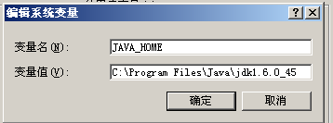

# 3、选择”path”，进行编辑，最前边增加“%JAVA_HOME%\bin;”

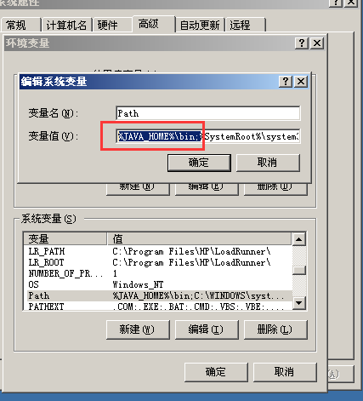

# 4、在C:盘下新建 文件夹 javaCode

新建文件 HelloWorld.java

输入

public class HelloWorld {

public void getHello(){

System.out.println("Hello World!");

}

}

# 5、对HelloWorld.java编译运行

wins+R ，输入cmd，打开命令行。对HelloWorld.java

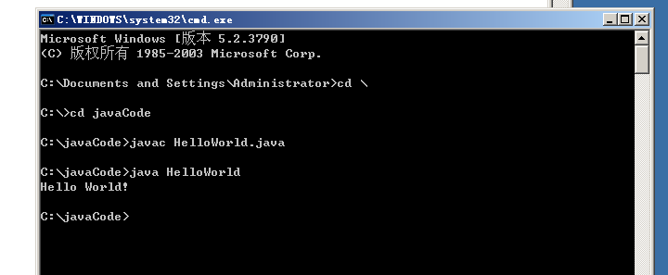

# 6、新建Virtual User：选Java Vuser

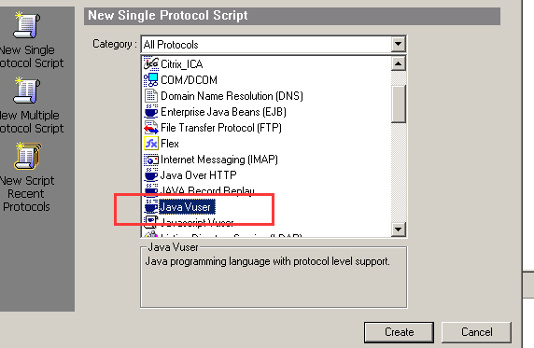

# 7、配置loadrunner的环境：

在run-time-setting 设置classpath

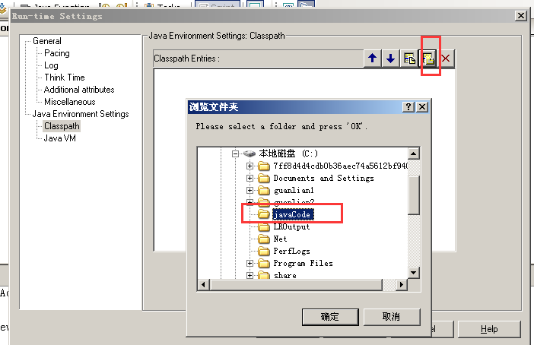

这一步，还可以导入公司开发的java包

# 8、开发javavuser脚本

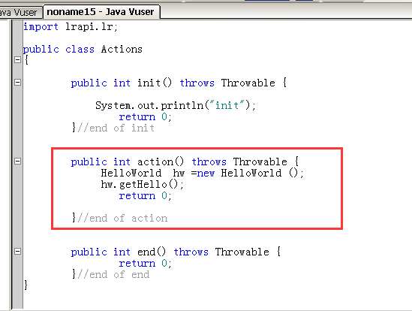

注意：Java Vuser协议脚本，同样支持 lr.error_message， lr.start_transaction，lr.end_transaction函数